S/W개발실 주간회의(12.1)

□ 낙상 검출 알고리즘 보완
- Focal Loss 입력변수 (alpha, gamma) 설정에 따른 영향 분석
- alpha는 마이너클래스(낙상)에 가중치 줌 클수록 민감도에 유리
- gamma는 분류가 어려운 샘플에 가중치 줌 클수록 특이도에 유리
- 훈련데이터에 사내 시제품 실험 데이터 포함하여 모델 훈련 진행
- 전체적인 추론값이 감소함은 확인되나 성능에 크게 영향을 주지는 않음
└ 일부 프레임만 봤을 때는 낙상보다도 더 낙상 같은 데이터 존재
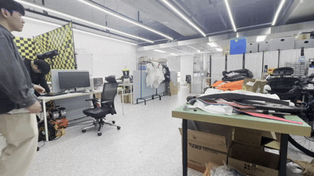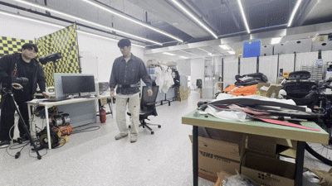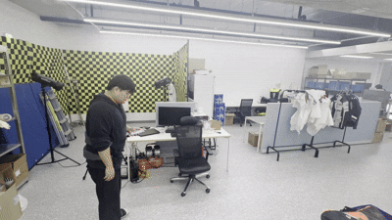
- alpha값 조정하여, 현재로써 최선의 모델 획득
(테스트 데이터 오검출: 16 13 or 10)
- 성능을 극대화하기 위한 임계값 조건들 고안 중

□ 성남고령친화종합체험관 리빙랩 사용성평가
- 11/27 (목): 실험프로토콜 전달 및 추후 일정 조율
- 75세 이상 고령자 30명 (남 15, 여 15)
- 예산 집행을 12월 셋째주까지 진행 필요하여 촉박함
- 12/2 (화): 현재 가지고 있는 샘플 2건 전달
- 12/8 (월): 나머지 샘플 4건 전달

